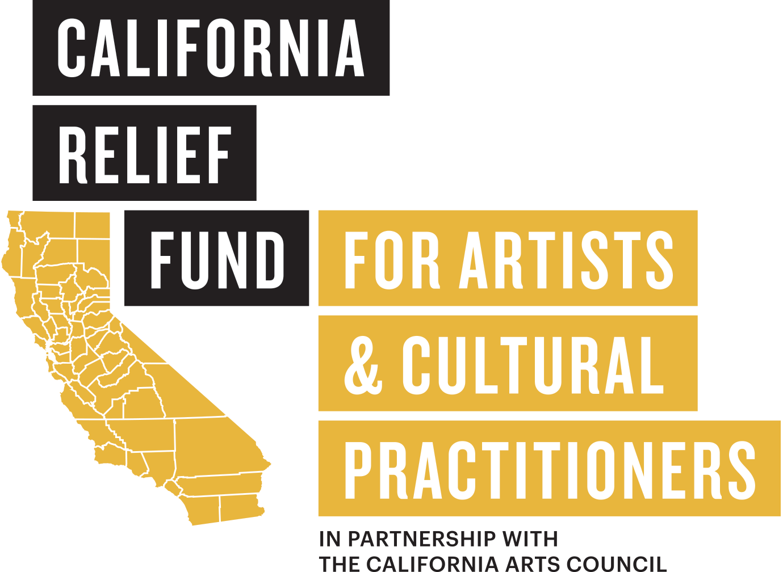

이 프로그램에 관한 정보를 우리 웹사이트에서 영어로 보실 수 있습니다. 이 프로그램 신청서는 스페인어, 타갈로그어, 중국어(번체), 베트남어 및 펀자브어로도 이용할 수 있습니다. 신청은 2022년 4월 25일에 시작되어 2022년 5월 20일 서부 시간 오후 5시에 마감됩니다.

California Relief Fund for Artists and Cultural Practitioners (캘리포니아 예술가와 문화계 종사자들을 위한 지원 기금)는 California Arts Council(캘리포니아 예술 위원회, CAC)과 Yerba Buena Center for the Arts(YBCA)의 파트너십입니다. California Relief Fund for Artists and Cultural Practitioners는 캘리포니아주의 다양한 문화 공동체 내에 상주하는 예술가와 문화계 종사자(순수예술 및 공연예술, 예술교사, 문화 전수자, 및 그 외 창의적 기업가 포함)를 돕기 위해 CAC의 일반 기금에서 약 195만 달러를 배분하고 있습니다. YBCA가 이 지원 기금의 관리를 맡았습니다.

기금 소개

California Relief Fund for Artists and Cultural Practitioners는 모두를 위한 더 나은 캘리포니아를 만들어가기 위한 방법으로서 예술, 문화 및 창의적 표현을 장려하는 임무를 가진 주정부 기관인 California Arts Council에 의해 시작되었습니다. 보조금, 새로운 계획 및 서비스를 통해 주전역에서 지역의 예술 인프라와 프로그램을 지원합니다. California Arts Council는 누구나 보편적으로 예술에 접근하고 참여하며 번영하는 캘리포니아를 구상합니다.

이 기금은 역사적으로 소외된 지역에 뿌리를 두고 활동하는 예술 종사자들을 포함하여 캘리포니아주의 문화와 지리적 다양성을 반영하여 배분됩니다. 이 지원 기금의 취지상 우선 대상인 공동체에는 아프리카인, 아메리카 인디언 및 알래스카 원주민, 아랍인, 아시아인, 아시아계 미국인, 흑인과 아프리카계 미국인, 장애인, 이주민, 토착민과 원주민, 라틴계, 성소수자(LGBTQIA2S+), 중동, 북아프리카 및 남아프리카인(MENASA), 하와이 원주민과 태평양섬 주민, 망명자 및 여성이 포함됩니다. 뿐만 아니라, 저소득층, 소득원을 얻거나 유지하기가 어려운 사람, 시골 지역 거주자들, 또는 신청하기 위한 서류 미비자들을 격려합니다.

California Relief Fund for Artists and Cultural Practitioners는 캘리포니아주에 현재 상주하는 주민인 예술가와 문화계 종사자들(즉, 순수예술 및 공연예술, 예술교사, 문화 전수자 및 제작자 중심의 개인 또는 단체 기반의 창의적 사회 기업)에게 $1,000씩 총 $1,953,000를 지원합니다. 이 지원 기금의 취지상, 신청자는 독자적으로 일하는 예술가, 예술 기업가 또는 예술 및 문화가 주된 업무인 비영리 기관에 고용된 사람이어야 합니다.

신청 및 심사 절차

신청 접수 기간은 2022년 4월 25일 정오부터 5월 20일 오후 5시까지입니다. 2022년 6월에 신청자에게 지급 자격을 통지하며 늦어도 2022년 7월 31일까지는 기금이 지급될 것입니다. 신청 요청이 기금 한도를 초과하여 접수되는 경우, YBCA는 역사적으로 소외된 공동체에 깊은 뿌리를 두고 있는 신청자를 우선으로 할 것이며 추첨 방식을 이용할 것입니다. 이 지원 기금의 취지상 우선 대상인 공동체에는 아프리카인, 아메리카 인디언 및 알래스카 원주민, 아랍인, 아시아인, 아시아계 미국인, 흑인과 아프리카계 미국인, 장애인, 이주민, 토착민과 원주민, 라틴계, 성소수자(LGBTQIA2S+), 중동, 북아프리카 및 남아프리카인(MENASA), 하와이 원주민과 태평양섬 주민, 망명자 및 여성이 포함됩니다.

$1,000 지급금은 연방에서 인정한 COVID-19 재난으로 인한 재정적 어려움을 덜어주는 개인적 지출에 제한없이 사용할 수 있습니다. 지급금이 지급되는 시점에도 여전히 COVID-19가 재난으로 지정되어 있다면 이 지급금은 비과세 소득입니다. 지원을 받는다고 해서 수령자가 YBCA 또는 캘리포니아주에서 반드시 작품 활동을 해야 하는 것은 아닙니다. 수혜자는 기금의 사용 및 영향에 관한 온라인 설문조사를 받게 됩니다. 설문조사 응답은 예술 종사자들의 요구를 가장 잘 충족할 방법에 관한 중요한 정보를 제공합니다.

자격 요건

California Relief Fund for Artists and Cultural Practitioners에 신청하기 위해서는:
- 캘리포니아주에 현재 상주하는 주민이어야 하고 거주 증명서를 제시해야 합니다.
- 예술 또는 문화 종사자여야 하고 예술과 문화계에서 신청자의 직무를 증명하는 증거를 제시해야 합니다.
- 신청 시점에 18세 이상이어야 합니다.
- Yerba Buena Center for the Arts, California Arts Council의 이사, 직원 및 책임자, 또는 주 수준의 선출 공무원 및 그 직원과 이해 충돌이(가족 또는 재무 관계) 없어야 합니다.
- 단 한 번만 신청할 수 있습니다.

신청

간단한 신청 과정은 6개 부분으로 나뉘어져 있습니다:
- 자격 - 신청자는 신청 자격이 있는지 확인해야 합니다.
- 일반적 정보 - 신청자는 이름, 연락처 정보, 거주지의 카운티 등과 같은 본인에 관한 일반적 정보를 제공해야 합니다.
- 경제적 어려움 - 신청자는 COVID-19 팬데믹으로 인해 경제적 어려움을 겪었음을 확인해야 합니다.
- 예술 활동 - 신청자는 본인의 예술 활동을 구체적으로 기술하고 그 활동이 우선 대상 공동체 중 하나에 뿌리를 두고 있는지를 기술해야 합니다.
- 확인 및 제출 - 신청자는 제공된 모든 정보가 정확하고 사실임을 확인해야 합니다.
- 인구통계 정보 - 신청자는 이 프로그램이 누구에게 도움이 되는지를 California Arts Council이 더 잘 파악할 수 있도록 인구통계 정보를 제공할 수 있습니다.

반송 및 지급 절차

귀하의 신청이 선정이 되면, YBCA의 지역사회 투자 팀이 이메일 통지로 귀하에게 연락할 것입니다. 그 통지에는 DocuSign을 통해 동의서와 재무 서류가 첨부됩니다. DocuSign을 가능한 한 신속히 검토하고 작성하여 서명해야 합니다. DocuSign이 완료되어야 지급이 처리되고 지불될 것입니다. 완료가 되면 5-7 영업일 이내에 지급될 것으로 예상됩니다. 지급 대상이 아닌 모든 신청자는 2022년 8월 말까지 이메일 통지를 받게 됩니다.

- 2022년 4월 25일, 월요일, 태평양 표준시 오후 12시 – 신청 시작
- 2022년 5월 20일, 금요일, 태평양 표준시 오후 5시 – 신청 마감
- 2022년 6월 – 지급 대상자 통지

신청 방법

신청서는 2022년 4월 25일, 월요일, 태평양 표준시 오후 12시부터 2022년 5월 20일, 금요일, 태평양 표준시 오후 5시까지 접수를 받습니다.

작성한 신청서를 마감시간까지 제출해야 하고, 예외는 없습니다.

California Relief Fund for Artists and Cultural Practitioners는 온라인으로 신청을 할 수 있습니다 - https://ybca.org/california-relief-fund/.

다음의 언어로 신청서를 받습니다 - 영어, 스페인어, 타갈로그어, 중국어(번체), 베트남어 및 펀자브어. 신청자는 신청서 우측 상단에서 신청서를 제출하기 위해 선호하는 언어를 선택할 수 있습니다. 언어 선택에 어려움이 있으면 YBCA로 연락하시거나 (artistrelief@ybca.org) 친구, 이웃 또는 가족에게 도와달라고 부탁하여 도움을 받으시기 바랍니다. 신청은 쉽고 간단하기 때문에 영어 외 언어 사용자도 신청할 것을 장려합니다.

자주 묻는 질문(FAQ)

캘리포니아주 거주 증거로 어떤 서류를 제출할 수 있습니까?
본인의 이름과 현주소가 명확히 기재된 제3자 서류를 제출해야 합니다. 다음의 서류들을 거주 증명서로 인정합니다.
- 운전면허증 또는 정부 발급 ID 카드
- 공과금 청구서(전기, 수도, 가스, 인터넷 서비스 또는 전화 요금)
- 건강보험 내역서 또는 의료비 청구서
- 은행 또는 신용 카드 내역서
- 정부 혜택 내역서(SSL, SSDI, SNAP 등이 포함될 수 있습니다)
- 거주하고 있는 보호소의 레터헤드에 서명된 서신
신청자의 서류에 적힌 이름과 주소만 확인할 것입니다. 전체 문서를 업로드할 필요는 없습니다. 민감 정보는 모두 가려주시기 바랍니다.

어떤 종류의 문서가 예술 활동의 증거가 될 수 있습니까?
예술과 문화계에서 업무 역할을 증명하는 문서를 제공해야 합니다. 이것은 다음에 의해 증명될 수 있으며, 다음에 국한되지는 않습니다.
- 예술가의 웹사이트 또는 소셜 미디어 페이지
- 예술가 이력서
- 시각적 또는 비디오 작품 샘플
- 연극 광고 안내문
- 출판물 저작권
- 공개 발표/공연 목록
- 모든 서류에는 해당 예술가의 이름이 포함되어야 합니다.

어떤 파일 유형이 거주 증명 및 예술 활동 증명으로 인정됩니까?
업로드에 지원되는 파일 유형은 PDF, DOC, DOCX, PNG, JPG, JPEG 및 GIF입니다. 예술 활동의 증거로서 웹사이트를 제시할 공간이 있습니다. 예술 활동의 증거로서 오디오 또는 비디오 파일을 공유하고자 하는 경우, 웹사이트용으로 할당된 공란에 유튜브, 사운드클라우드, 드롭박스, 또는 다른 파일공유 서비스 링크를 입력하시기 바랍니다.

질문

기금 또는 신청 절차에 관해 질문이 있으시면 artistrelief@ybca.org로 YBCA에 문의해 주십시오. 이메일을 주실 때 제목란에 “CA Relief Fund” 및 신청자 주 연락번호를 기재해 주십시오.

또한 필요 시, YBCA 직원도 신청자의 기술적 지원을 제공합니다. 도움이 필요하시면 제목란에 “CA Relief Fund Tech Support”라고 기재하여 artistrelief@ybca.org에 문의해주십시오. 저희가 신속히 답변해드리려고 노력하겠지만 영업일로 하루가 걸릴 수도 있습니다.

